附件3

微信缴费步骤说明

缴费时间：2021年9月1日8：30—9月10日22:00（请在规定时间内缴费，其他时间未开通，缴费视为无效）
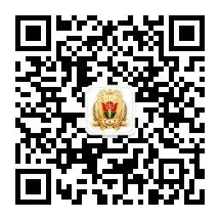
第一步：关注“南方医科大学财务处”公众号

第二步：进入公众号，点击“缴费信息”——“自助缴费”。
第三步：收费项目选择“自考实践考核培训费”（未开通时查不到该项目，请勿缴费），填写缴款金额，缴款说明备注（专业+科目），填写联系电话，票据抬头填写姓名，点击“支付”。
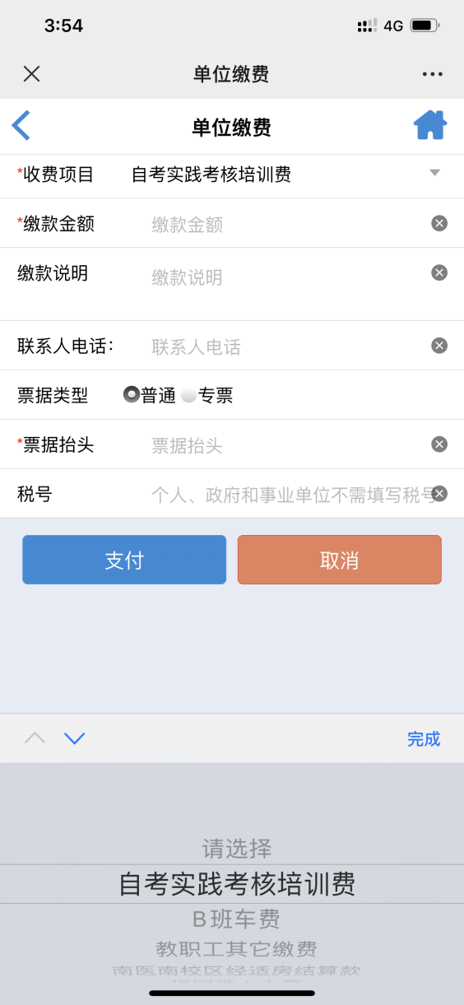
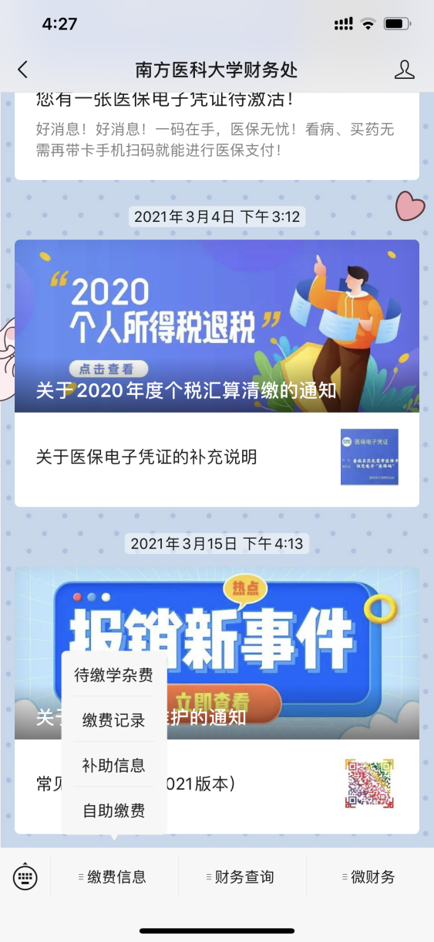
第四步：将缴费成功后的账单详情页通过QQ：779285155@qq.com发给肖老师（截图示例见后文）。
姓名
手机号码
专业+科目

缴费截图示例
